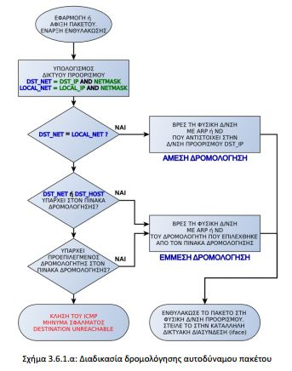

**Να μελετήσετε το διάγραμμα ροής στο παραπάνω σχήμα ( σχήμα 3.6.1.α του βιβλίου) που εμφανίζει παραστατικά τη διαδικασία της δρομολόγησης, άμεσης ή έμμεση**